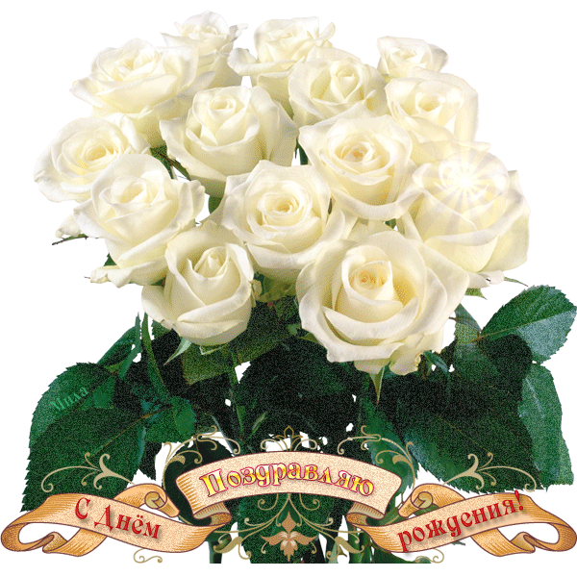
Тридцать лет - это время улыбок,
Когда мир поглощаем глазами.
Тридцать лет - это время ошибок,
За которые нет наказаний.

Тридцать лет - это синие горы,
Вкус находки и ужас потери.
Тридцать лет - это радость и горе,
Тридцать лет - это жизнь на пределе.

Тридцать лет - это песни и мысли,
Тридцать лет - это море и скалы.
Тридцать лет - это поиски смысла...
Тридцать лет - это все-таки мало...

Желаем, чтобы удавалось
В реальность планы воплотить,
Чтоб все, что хочется, сбывалось,
Чтоб интересно было жить.
Мечты заветной, цели ясной,
Любви, заботы и тепла,
Не забывать, что жизнь прекрасна,
Здоровья, счастья и добра!

Как математик математику желаю тебе, чтобы здоровье прибавлялось, горе отнималось, счастье умножалось, а любовь - делилась!

30 лет - это начало захватывающей, интересной и счастливой жизни!
Желаем, чтобы у тебя было много хороших друзей, которые разделят с тобой как горькие моменты, так и радостные!
Желаем, чтобы семья твоя была крепкой и дружной!
Желаем, чтобы работа у тебя была такая, от которой ты будешь получать удовольствие и за это тебе еще и платить будут!

С Днем Рождения, Денис!

Тридцать лет - это возраст особый.
Жизнь вперед нас ведет не спеша,
Мы хотим пожелать тебе, чтобы
Не старела с годами душа.

Чтобы творчество не оставляло,
Чтобы стол был широк от вина,
Чтобы музыка в доме звучала,
Чтобы крепче любила жена.

День рожденья - ответственный шаг,
Тридцать лет в жизни что-то да значит.
Счастлив будь и здоров, как Геракл.
Пусть тебя не оставит удача!

